[Laboratorio] Termostato XH-W3002
Aliexpress
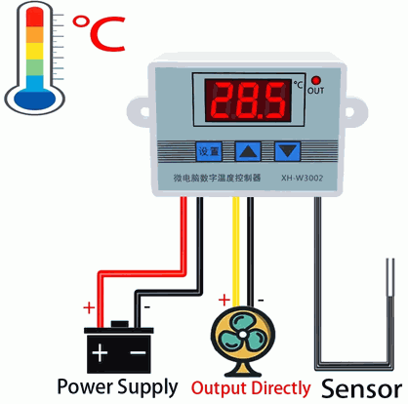

Especificaciones
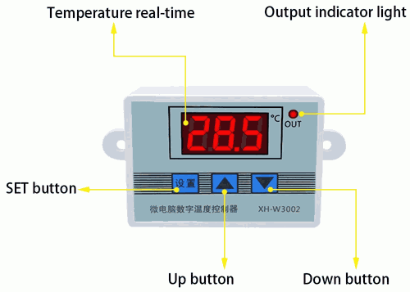
- Voltaje de alimentación: 12 V / 24 V / 220 V.
- Rango de temperatura: -50-120 grados.
- Rango de control de temperatura: -50-120 grados.
- Precisión del control de temperatura: + 0,1 grados.
- Precisión de medición de temperatura: + 0,2 grados.
- Potencia de carga: 120/240/1500 W.
- Entrada de medición: sonda impermeable NTC10K L = 1 M.
- Tipo de salida: salida directa.
- Capacidad de salida: máximo 10 A.
- Distancia del orificio de montaje: 73mm (distancia del orificio 4mm).
- Tamaño: 60*45*31mm.
- Color: blanco y gris.

Programación
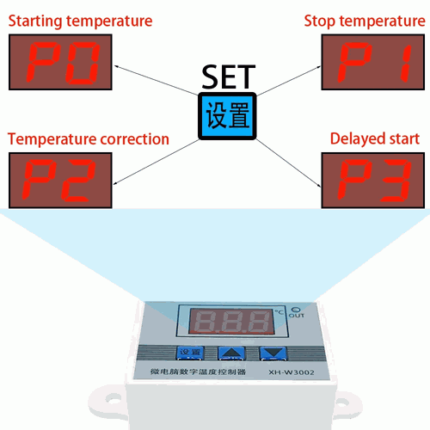
P0 Establecer Temperatura de inicio
- Presione el botón de configuración una vez para ingresar al menú interno, que por defecto es P0.
- Presione el botón de configuración nuevamente y configure la temperatura de inicio deseada a través de los botones arriba y abajo.
P1 Establecer Temperatura de parada
- Presione el botón de configuración una vez para ingresar al menú interno. La pantalla digital es P0 y cambia a P1 a través de los botones arriba y abajo.
- Presione el botón de configuración nuevamente para configurar la temperatura de parada deseada a través de los botones de subir y bajar.
P2 Establecer corrección de temperatura
- Ingrese al menú interno, cambie a P2 usando los botones arriba y abajo, presione el botón de Configuración nuevamente y configure la temperatura de calibración requerida usando los botones arriba y abajo.
- En la configuración, si el valor de temperatura detectado es 0,5 °C mayor que el valor de temperatura real, la temperatura de calibración que debe configurarse es -0,5 °C. Si el valor de temperatura detectado es 1 ºC inferior al valor de temperatura real, la temperatura de calibración que debe configurarse es 1 °C.
- Temperatura detectada ± temperatura corregida = temperatura real.
P3 Establecer inicio retardado
- Ingrese al menú interno, cambie a P3 usando los botones arriba y abajo, presione el botón Configurar nuevamente y configure el tiempo de retardo deseado (en minutos) usando los botones arriba y abajo.
- El arranque retardado se utiliza generalmente para la refrigeración del compresor. Si se utiliza para refrigeradores y congeladores, este valor debe configurarse en 3-6 minutos en función de la presión de retorno del compresor.
- Si no está utilizando el control del compresor o no necesita la función de retardo, omita esta opción directamente.

Modo de calefacción
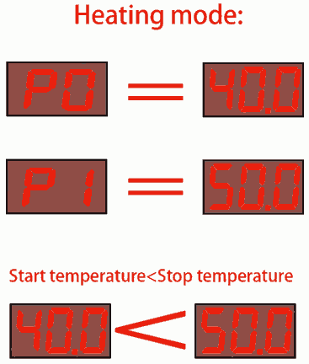
Temperatura de inicio
- Método de configuración: Presione el botón de configuración para ingresar al menú interno, configure la temperatura de inicio a través del valor P0 y detenga la temperatura a través del valor P1.
Caso de uso
- Controle el calentador de agua, deje de calentar a 50 °C y comience a calentar de nuevo cuando la temperatura vuelva a 40 °C. ¿Cómo configurarlo?
  - 1. Confirme que el modo de trabajo es el modo de calentamiento y que la temperatura de inicio es menor que la temperatura de parada.
  - 2. Pulse el botón de configuración para entrar en el menú interno, seleccione P0 para iniciar la temperatura y establezca el valor P0 en 40 °C.
  - 3. Presione el botón de configuración para ingresar al menú interno, seleccione P1 para detener la configuración de temperatura y configure el valor P1 a 50 °C.

Modo de refrigeración
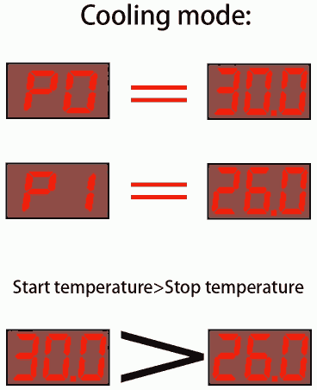
Temperatura de inicio
- Temperatura de parada: el programa determina automáticamente que el modo de trabajo es el modo de refrigeración.
Método de configuración
- Presione el botón de configuración para ingresar al menú interno, configure la temperatura de inicio a través del valor P0 y detenga la temperatura a través del valor P1.
Caso de uso
- Controle el disipador de calor del gabinete, detenga el enfriamiento a 26 °C y reinicie el disipador de calor cuando la temperatura suba a 30 °C. ¿Cómo configurarlo?
  - 1. Confirme que el modo de trabajo es el modo de refrigeración e inicie la temperatura> detenga la temperatura.
  - 2. Pulse el botón de configuración para entrar en el menú interno, seleccione P0 para iniciar la temperatura y establezca el valor P0 en 30 °C.
  - 3. Presione el botón de configuración para ingresar al menú interno, seleccione P1 para detener la configuración de temperatura y establezca el valor P1 en 26 ºC.

Ejemplo de uso
Ejemplo de uso de la configuración de escenarios:
¿Cómo configuro la temperatura de los pollitos para incubar entre 37,5 °C y 38 °C?
- 1. Presione brevemente la tecla P0 para mostrar en la pantalla de configuración, luego presione brevemente la tecla de configuración para mostrar la temperatura inicial actual. Presione las teclas arriba/abajo para ajustar la temperatura de inicio a 37,5 ℃ (sin operación durante 5 segundos, Guardar y Salir automáticamente)
- 2. Presione brevemente el botón P0 para mostrar en la pantalla de configuración, presione el botón Arriba para cambiar a P1 y luego presione brevemente el botón de configuración para mostrar la temperatura de parada actual. Presione el botón Arriba/Abajo para ajustar la temperatura de parada a 38 ℃
- 3. Después de la configuración, el controlador de temperatura controlará el equipo de calefacción a 37,5 °C para la calefacción. Cuando la temperatura suba a 38 °C, se detendrá, y cuando la temperatura baje a 37,5 °C, comenzará a calentarse nuevamente y continuará en bicicleta
La temperatura real medida es 35 ℃, y el controlador de temperatura muestra 35,6 ℃. ¿Cómo calibrar?
- 1. Presione brevemente el botón P0 para mostrar en la pantalla de configuración, presione el botón Arriba para cambiar a P2 y luego presione el botón de configuración para mostrar el valor de calibración de temperatura actual. Presione el botón Arriba/Abajo para ajustar la calibración a-0,6 °C (la temperatura mostrada por el controlador de temperatura es 0,6 °C más alta que la temperatura real medida)

